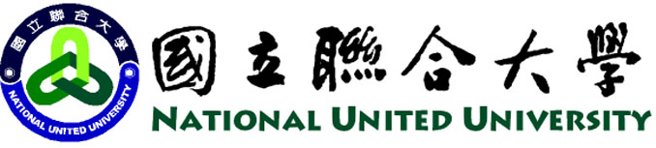

產學合作合約

計畫名稱：
廠商名稱：
執行單位：

執行期間：民國 年 月 日到民國 年 月 日
國立聯合大學產學合作合約書
甲方：
乙方：國立聯合大學
本產學合作案為國立聯合大學之產學合作案，由甲方委託乙方進行「 」，經甲、乙雙方討論內容後同意執行而成立。
- 履約標的
乙方協助甲方完成 ，工作項目如下：

- 。

- 合約價金與支付方式
- 費用合計新台幣 整。
- 甲方於民國 年 月 日前，一次付清。
- 履約期間
民國 年 月 日到民國 年 月 日止。
- 執行單位與主持人
執行單位：聯合大學 學系
計畫主人持人： 學系
- 其他規定
本合約書經甲、乙雙方簽訂後生效。本合約書之修改，須經甲、乙雙方之同意，依誠信原則處理。
- 保密協定：
研究成果需經甲方同意，乙方才能對外發表。
- 爭議之處理
甲、乙任何一方若有違約情事或雙方發生爭議，應先以協商方式尋求解決。雙方若需提請法院訴訟，則以苗栗地方法院為第一審管轄法院。
第八條 本合約若有未盡事宜，得經雙方同意後修訂之。
第九條 本合約壹式貳份，雙方各執乙份。
立合約書人

甲方 ： 公司
負責人：
地 址 ：
電 話：

乙方 ：國立聯合大學
代表人：
地址 ：苗栗市南勢里聯大二號
電話 ：

中國民國 年 月 日

